ooo

MANUAL DE USUARIO

FISCALIZACIÓN

**TABLA DE CONTENIDO**

**Pág.**

Fiscalización 2

1. Paramétricas 2

1.1. Programas 2

1.2. Programas Funcionarios 5

1.3. Estados Candidatos 6

1.4. Estados Expedientes 6

1.5. Actos Revisión 7

1.6. Actos Causales 9

1.7 Programas Sanción 10

1.8 Programas Actos 10

1.9 Tipo Base Sanción 11

2. Omisos Declarados 13

2.1. Gestión de Selección de Población 13

2.2. Gestión de Fiscalización 16

2.3. Sistema de Notificación 20

2.4. Liquidación de Aforo 28

3 Omisos Liquidados 30

3.1. Gestión de Selección de Población 30

3.2. Gestión de Fiscalización 34

3.3. Sistema de Notificación 38

# FISCALIZACIÓN

## Paramétricas

### Programas

La ruta de acceso al módulo es la siguiente:

**Fiscalización > Paramétricas > Programas**

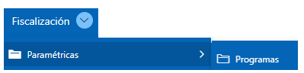

*Imagen 1. Acceso a la opción de paramétrica de programas*

*Aquí se registran o crean los programas que se ejecutan dentro del módulo fiscalización.*

*Imagen 2. Opción general de paramétrica de programas*

Para iniciar la creación de un **programa** se requiere:

* + - 1. Presionar el botón agregar fila 
      2. Asociar un código, un nombre y un flujo en específico.
      3. Clic en el botón Guardar.

Descripción gráfica del proceso:

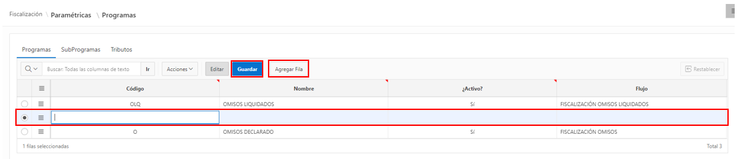

*Imagen 3. Proceso para agregar programas*

Para iniciar la creación de un **Subprograma** se requiere:

* + - 1. Seleccionar el Programa anteriormente creado.
      2. Entrar en la pestaña subprograma.

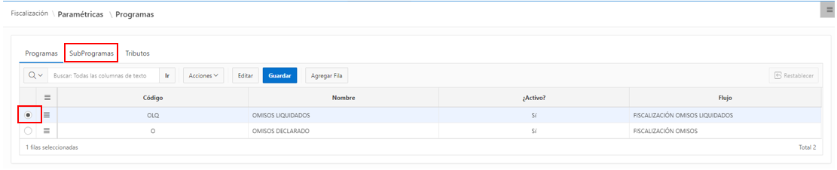

*Imagen 4. Opción para agregar subprogramas*

* + - 1. Presionar el botón agregar fila.
      2. Asociar un código, un nombre,
      3. Seleccionar si estará activo o no.
      4. Clic en el botón Guardar.

Descripción gráfica del proceso

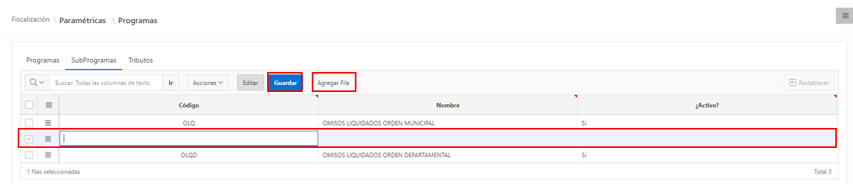

*Imagen 5. Proceso para agregar subprogramas*

Para iniciar la creación de un **Tributo** se requiere:

* + - 1. Seleccionar el subprograma anteriormente creado.
      2. Entrar en la pestaña Tributo.

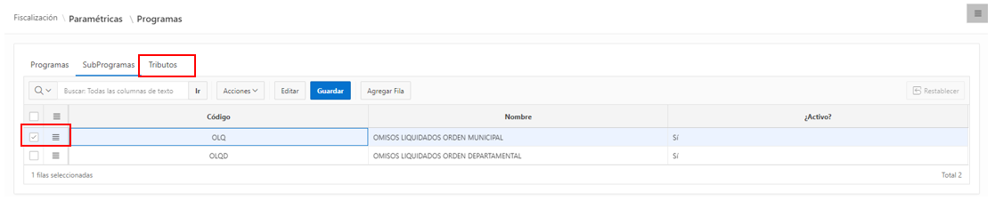

*Imagen 6. Opción para agregar tributos*

* + - 1. Presionar el botón agregar fila.
      2. Selecciona si estará activo o no.
      3. Clic en el botón Guardar.

Descripción gráfica del proceso:

*Imagen 7. Proceso para agregar tributos*

### Programas Funcionarios

La ruta de acceso al módulo es la siguiente:

**Fiscalización > Paramétricas > Programas funcionarios.**

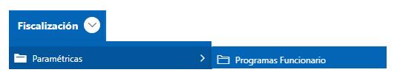

*Imagen 8. Acceso a la opción de paramétrica de programas funcionarios*

*Esta opción es donde se realiza la asignación de los funcionarios que van a trabajar en algunos programas.*

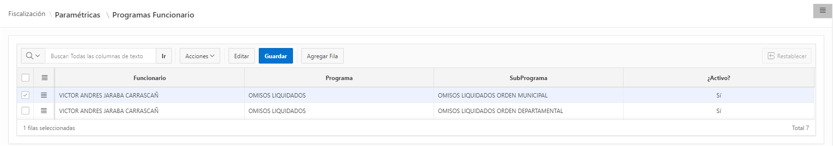

*Imagen 9. Opción general de paramétrica de programas funcionarios*

Para crear de un Programa **funcionario** se requiere:

* + - 1. Presionar el botón Agregar Fila
      2. Seleccionar un funcionario en el botón,  donde se lista los funcionarios

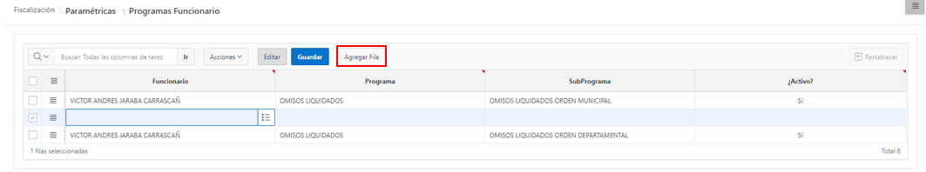

*Imagen 10. Proceso para agregar un funcionario a un programa*

*Paso a paso de la opción*

Quedando de la siguiente manera:

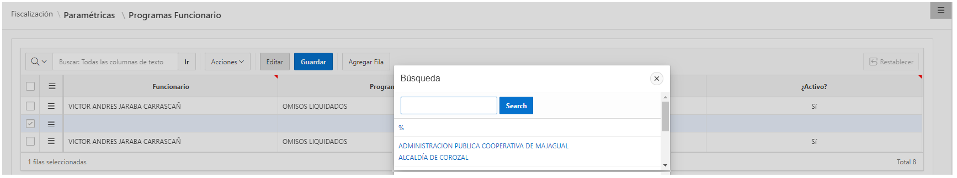

*Imagen 11. Listado de funcionarios registrados*

* + - 1. Asigna un Programa un Subprograma
      2. Selecciona si estará activo o no
      3. Clic en el botón Guardar.

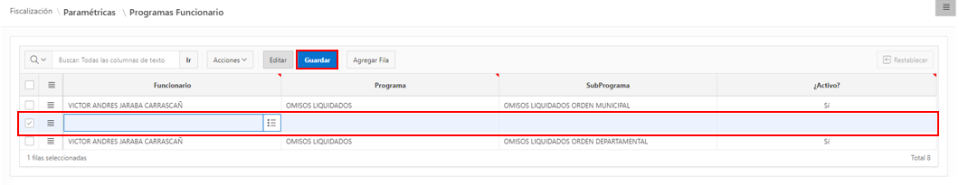

*Imagen 12. Proceso para agregar un funcionario a un programa*

*¿?????*

### Estados Candidatos

La ruta de acceso al módulo es la siguiente:

**Fiscalización > Paramétricas > Estados Candidatos.**

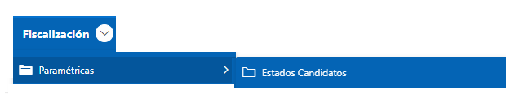

*Imagen 13. Acceso a la opción de paramétrica de estados de los canditados*

*En esta opción se muestran los estados de los candidatos si estará* ***Activos*** *o* ***Inactivos.***

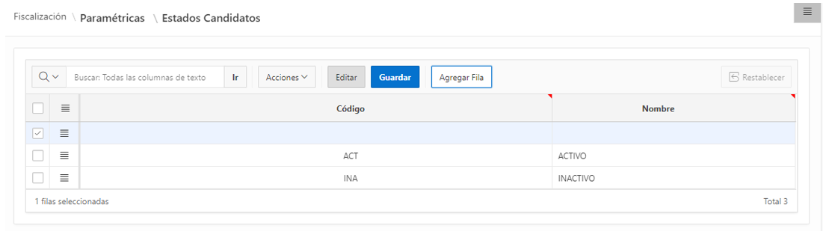

*Imagen 14. Opción general de paramétrica de estados de los candidatos*

### Estados Expedientes

La ruta de acceso al módulo es la siguiente:

**Fiscalización > Paramétricas > Estados Expedientes.**

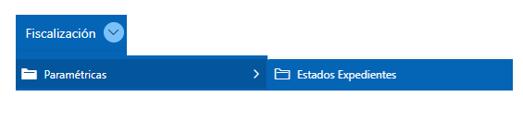

*Imagen 15. Acceso a la opción de paramétrica de estados de los expedientes*

*En esta opción se muestran los estados de los expedientes sea* ***Abierto*** *o* ***Cerrado.***

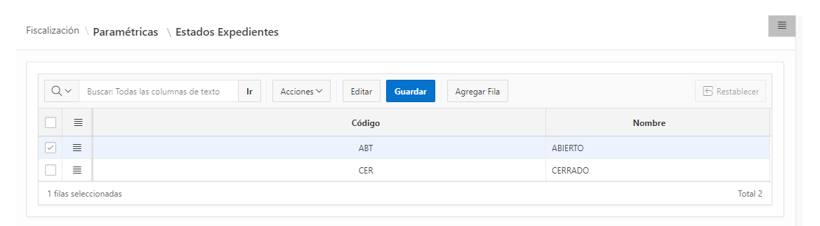

*Imagen 16. Opción general de paramétrica de estados de los expedientes*

*Vista general de la forma*

### Actos Revisión

La ruta de acceso al módulo es la siguiente

**Fiscalización > Paramétricas > Actos Revisión.**

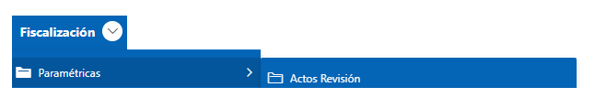

*Imagen 17. Acceso a la opción de paramétrica de actos revisión*

*En esta paramétrica se relacionan los actos que requieren confirmación o revisión de un funcionario.*

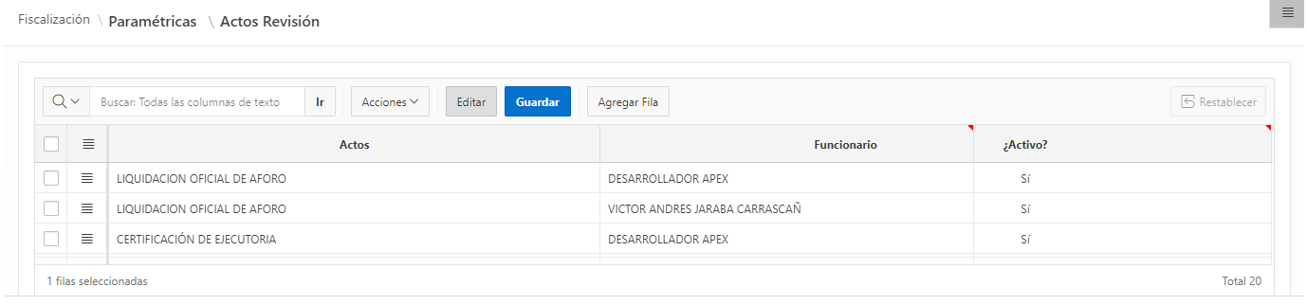

*Imagen 18. Opción general de paramétrica de actos revisión*

Para relacionar **Acto de Revisión:**

* + - 1. Presionar el botón Agregar Fila.

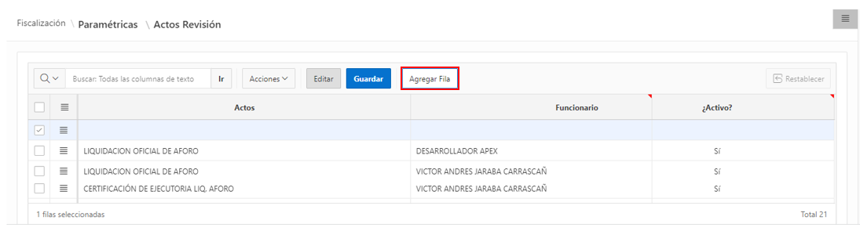

*Imagen 19. Preceso para agregar un nuevo acto de revisión*

* + - 1. Selecciona un Acto en el botón  en este se listan los Actos como se muestra a continuación.

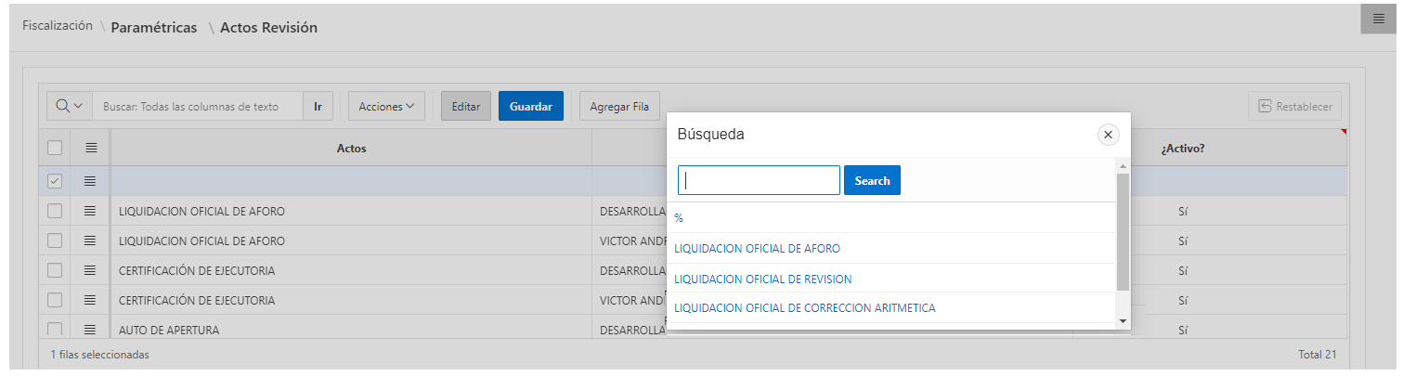

*Imagen 20.*

* + - 1. Asignar un funcionario.
      2. Elegir estado si estará Activo o no.
      3. Presionar el botón Guardar.

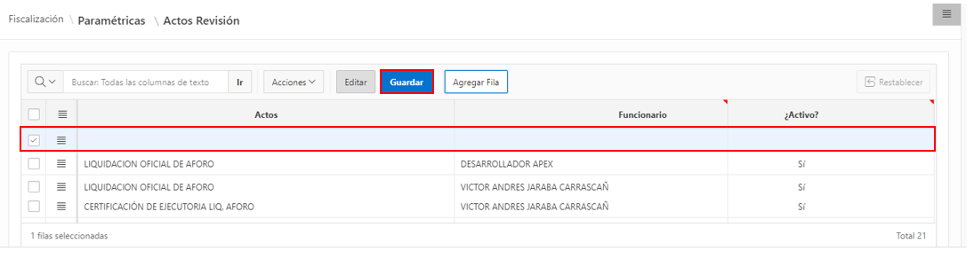

*Imagen 21. Proceso para agregar un nuevo acto de revisión*

### Actos Causales

La ruta de acceso al módulo es la siguiente:

**Fiscalización > Paramétricas > Actos causales.**

*Imagen 22. Acceso a la opción de paramétrica de actos cuasales*

*En esta opción se relacionan los Actos con las Causales.*

*Imagen 23. Opción de paramétrcia de actos cuasales*

Para crear una **Causal** se requiere:

1. Presionar el botón y se abrirá la siguiente ventana.

*Imagen 24. Ventana para agregar una nueva causal*

1. Presionar el botón agregar fila
2. Ingresar un código y una descripción
3. Interfaz de usuario gráfica, Texto, Aplicación

   Descripción generada automáticamenteClic en el botón Guardar.

*Imagen 25. Proceso para agregar una nueva causal*

### 1.7. Programas Sanción

La ruta de acceso al módulo es la siguiente

**Fiscalización > Paramétricas > Programas Sanción.**

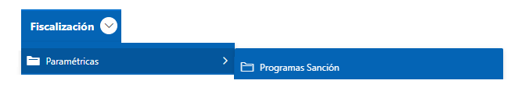

*Imagen 26. Acceso a la opción parametrica de programas sanción*

*En esta opción se muestran los* ***Programas*** *y el valor de la sanción de los* ***Omisos Declarados*** *y los* ***Omisos Liquidados****.*

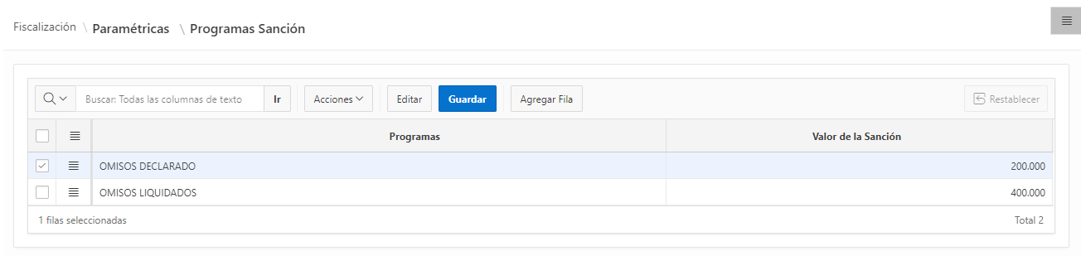

*Imagen 27.Opción general de paramétrica de programas sanción*

### 1.8 Programas Actos

La ruta de acceso al módulo es la siguiente:

**Fiscalización > Paramétricas > Programas Actos.**

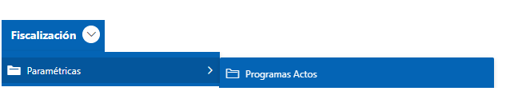

*Imagen 28. Acceso a la opción de paramétricas de programas actos*

*En esta opción se muestran los* ***Programas*** *que en este caso son* ***Omisos Declarados*** *y los* ***Omisos Liquidados****.*

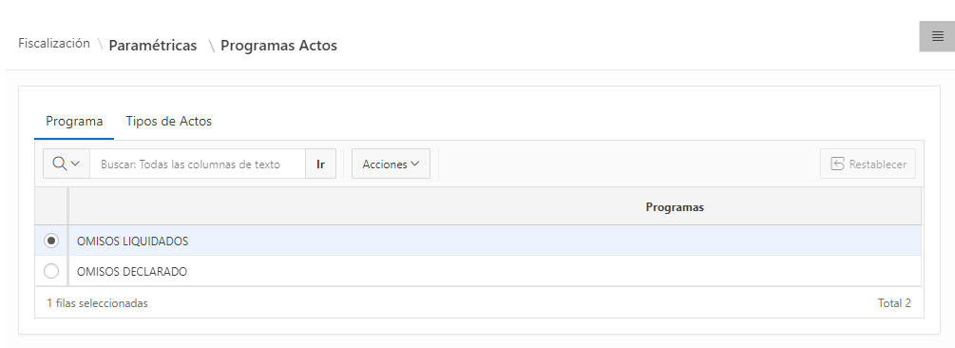

*Imagen 29. Opción general de paramétrica deprogramas actos*

### 1.9 Tipo Base Sanción

La ruta de acceso al módulo es la siguiente**:**

**Fiscalización > Paramétricas > Tipo base sanción.**

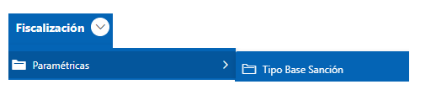

*Imagen 30. Acceso a la opción de paramétrica de tipos de base sanción*

*En esta opción permite visualizar los códigos y las descripciones de los* ***Tipos Base Sanción****.*

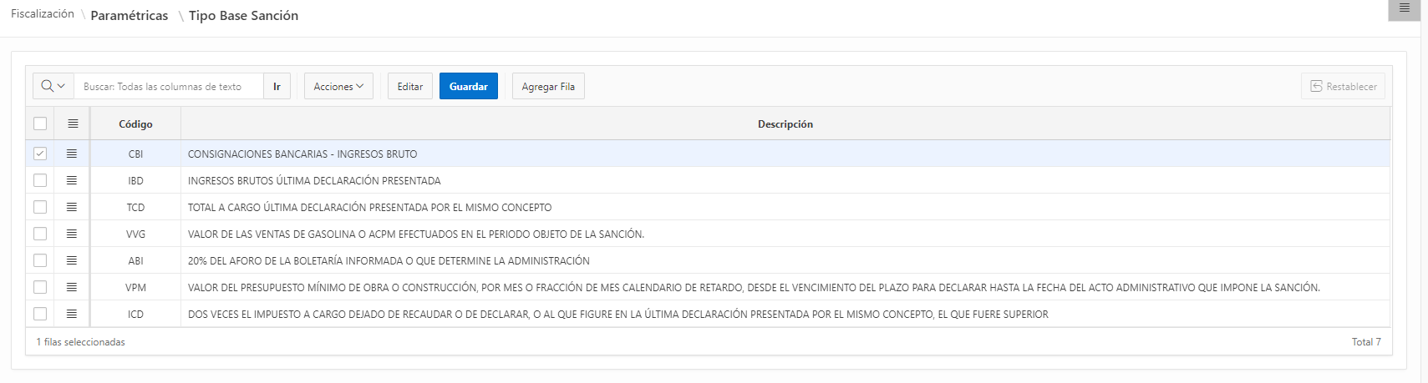

*Imagen 31. Opción de paramétrica de tipos de base sanción*

### 1.10. Declaración Vigencia Formulario x Tipo Base Sanción

La ruta de acceso al módulo es la siguiente:

**Fiscalización > Paramétricas > Declaración Vigencia Formulario x Tipo base sanción.**

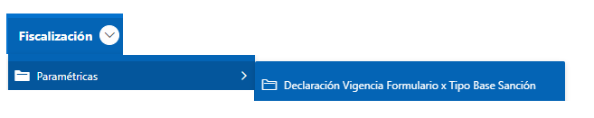

*Imagen 32. Acceso a la opción de paramétrica de declaración vigencia formualrio por tipo base sanción*

*En esta opción muestra la declaración vigencia formulario y los tipos de base sanciones que están relacionados en cada formulario.*

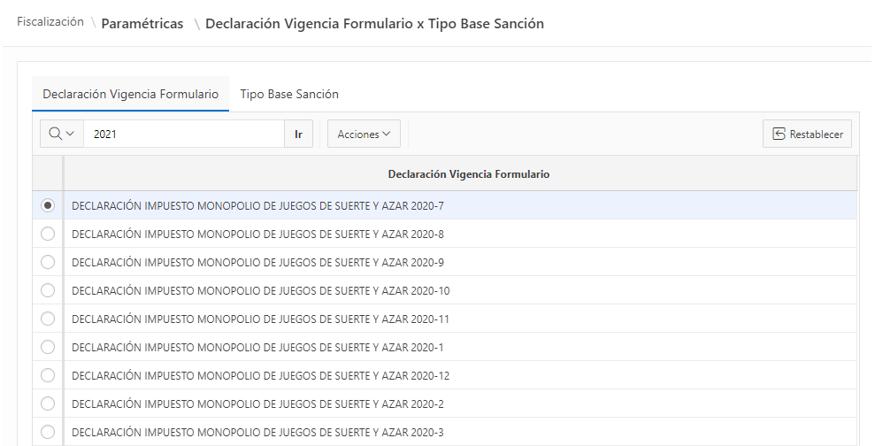

*Imagen 33. Opción general de paramétrica ,paramétrica de declaración vigencia formualrio por tipo base sanción*

*Vista general de opción(xxx)*

Para relacionar una declaración vigencia formulario con un tipo base sanción se debe:

1. seleccionar un formulario y ubicarse en la pestaña tipo base sanción.

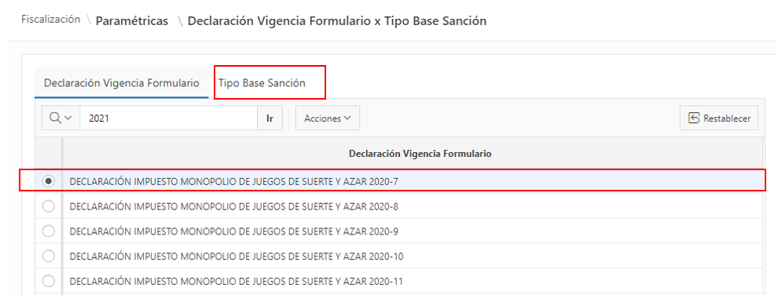

*Imagen 34. Proceso para relacionar una declaración con el tipo de base sanción*

Para agregar un **Tipo Base Sanción** presionar el botón Agregar Fila.

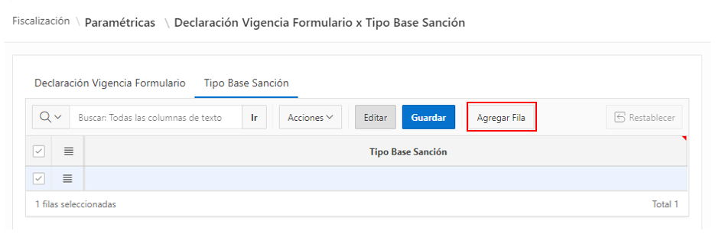

*Imagen 35. Proceso para relacionar una declaración con el tipo de base sanción*

1. Seleccionar el botón  Para agregar los Tipos Base Sanción

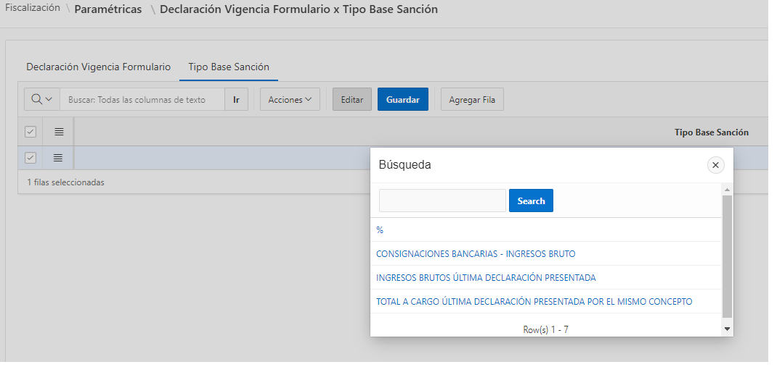

*Imagen 36. Listado de tipos de base sanción*

1. Seleccionar la opción
2. Presionar el botón Guardar.

*Imagen 37. Proceso para relacionar una declaración con el tipo de base sanción*

## 2.Omisos Declarados

### Gestión de Selección de Población

Para realizar el proceso de fiscalización de Omisos Declarados, se debe acceder a la siguiente opción del menú:

**Fiscalización > Gestión de Selección de Población**, clic sobre la opción **Gestión de Selección de Población**, tal como se observa en la imagen a continuación:

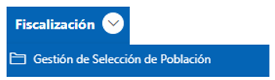

*Imagen 38. Acceso a la opción de gestión de selección de población*

Luego se visualizará la siguiente ventana:

*Imagen 39. Opción general de gestión de selección de población*

Para realizar el proceso de fiscalización se debe

1. Crear un lote, mediante la opción , la cual se encuentra ubicada en la parte superior derecha.
2. Una vez hecho clic en la opción, le saltará una ventana donde deberá de seleccionar el **Tributo**, **Programa**, **Subprograma** y una **Observación**.
3. Interfaz de usuario gráfica, Aplicación

   Descripción generada automáticamenteDiligenciar los parámetros y hacer clic en el botón  como se muestra a continuación:

*Imagen 40. Proceso de creación de un nuevo lote*

Una vez creado el lote seleccionamos como se muestra a continuación

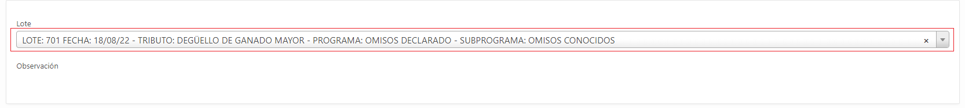

*Imagen 41. Proceso de selección de un lote*

Una vez seleccionado el lote, deberá

1. Elegirlo para poblar dicho lote con los respectivos candidatos a fiscalizar a través de la opción  que se encuentra ubicada en la parte derecha, después de haber hecho clic en la opción,

Luego se mostrará la siguiente ventana

1. Seleccionar el Sub-Tributo “también podemos buscar por Parámetros el candidato”.
2. Clic en **Consultar.**

Descripción gráfica del proceso:

*Imagen 42. Proceso para poblar un lote*

Esta opción permite seleccionar las vigencias que se vayan a fiscalizar, se puede seleccionar una o más vigencias.

*Imagen 43. Proceso para seleccionar la vigencia a fiscalizar*

En esta opción se podrán ver todos los propietarios.

*Imagen 44. Sección para visualizar los propietarios*

1. Clic en el botón  y en el botón  donde se mostrará la siguiente pantalla.

*Imagen 45. Proceso para asignar funcionarios al lote*

En esta pantalla podemos visualizar y escoger los funcionarios y los candidatos, una vez seleccionado como se visualiza en la pantalla le daremos en el botón .

### Gestión de Fiscalización

Para realizar el proceso de fiscalización de omisos Declarados, se debe acceder a la siguiente opción del menú:

**Fiscalizació**n **> Gestión de Fiscalización**, hacer clic sobre la opción **Gestión de Fiscalización**, tal como se observa en la imagen a continuación:

*Imagen 46. Acceso a la opción de gestión de fiscalización*

Se mostrará la siguiente ventana donde debe:

1. Interfaz de usuario gráfica, Texto, Aplicación

   Descripción generada automáticamenteSeleccionar el candidato a fiscalizar.

*Imagen 47. Proceso para seleccionar canditados a fiscalizar*

1. Seleccionar la vigencia.

*Imagen 48. Procesos para seleccionar la vigencia a fiscalizar*

1. Clic en el botón  para Iniciar el proceso de fiscalización.
2. Seleccionar los tributos, programa, subprograma y el flujo.

*Imagen 49. Proceso para seleccionar los parámetros de conuslta del flujo*

1. Clic en el botón  se mostrará la siguiente pantalla:

*Imagen 50. Proceso para ingresar al flujo de fiscalización*

1. Elegir la opción  donde se mostrará la siguiente pantalla:

*Imagen 51. Flujo del proceso de fiscalización*

***NOTA:*** *En esta opción podemos ver cada acto generado dándole clic en la opción ver.*

*Imagen 52. Opción para visualizar los actos generados*

1. Clic en el botón  en esta se visualizará el flujo donde se puede observar el estado donde se encuentra.

En este caso el estado del flujo será **Emplazamiento.**

*Imagen 53. Flujo en el estado de emplazamiento*

1. Seleccionar la opción de **Actos** y clic en la opción GENERAR 

*Imagen 54. Proceso para generar el acto de emplazamiento*

Se obtiene la siguiente pantalla.

*Imagen 55. Proceso para seleccionar plantilla del acto a generar*

1. Seleccionar en la opción plantilla **Emplazamiento para Declarar** como se muestra en la siguiente imagen:



*Imagen 56. Selección de la plantilla para generar acto*

1. Clic en el botón Generar Plantilla  donde visualizará la siguiente pantalla.

*Imagen 57. Plantilla generada luego de seleccionarla*

1. Clic en el botón Insertar
2. Clic el botón Regresar 
3. Ubicarse en la a opción Actos y selecciona la opción Confirmar 

Descripción gráfica del proceso

*Imagen 58. Confirmacion de el acto previamente generado*

*Confirmar Acto*

1. Clic al botón  “que se encuentra en la parte de superior del flujo”.

### Sistema de Notificación

Al realizar el proceso de Notificación del Acto previamente generado y confirmado, mediante la opción del menú **Sistema de Notificación > Notificaciones > Selección de Actos**:

1. Dar clic sobre la opción **Selección de Acto** tal como se observa en la imagen a continuación:

*Imagen 59.Acceso a la opción de sistema de notificación de selección de actos*

1. Ingresar a la Selección de Actos, se elige el acto a notificar.

Descripción gráfica del proceso

*Imagen 60. Selección de acto a realizar proceso de notificación*

1. Clic en el botón  mostrará el siguiente mensaje:

*Imagen 61. Alerta de proceso de acto enviado a notificar exitoso*

Para acceder a esta opción, debe dirigirse al menú

**Sistema de Notificación > Notificaciones > Notificación Puntual**

1. Clic sobre la opción **Notificación Puntual**, tal como se observa a continuación:

*Imagen 62. Acceso a la opción de sistema de notificación de notificaciónes puntuales*

1. Ingresar a la **Opción Notificación Puntual** debe seleccionar la opción **Actos** y seleccionar el **Tributo** como se muestra en la siguiente imagen.

*Imagen 63. Selección del acto tributo a notificar*

En esta opción se podrá seleccionar responsables.

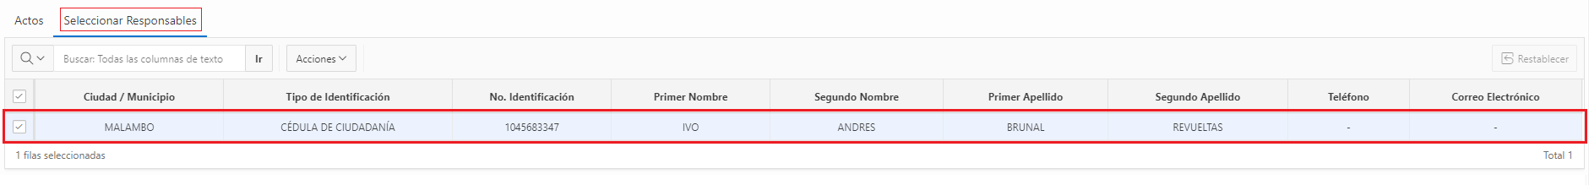

*Imagen 64. Selección del responsable del acto a notificar*

1. Se escoge la opción Medio de Notificación se Cargar Evidencia, Fecha de presentación
2. Dar clic en el botón 

*Imagen 65. Proceso de notificación del acto*

Luego de darle clic en el botón **Notificar** saldrá el siguiente mensaje:

*Imagen 66. Alerta de proceso exitoso de acto notificado*

Luego de hacer el proceso de notificación, se debe acceder nuevamente a opción del menú **Fiscalización > Gestión de Fiscalización**.

1. Clic sobre la opción **Gestión de Fiscalización**.
2. Clic en el botón .

*Imagen 67. Flujo del proceso de fiscalización*

Luego de terminar el proceso anterior se visualiza la siguiente pantalla

1. Selecciona el **Acto,** aldar clic saldrá la sanción por no declarar
2. Elegir Tipo Base y la Base
3. Dar clic en el botón .

*Imagen 68. Proceso de registro de sanción*

En la siguiente imagen se puede observar el estado en que se encuentra el proceso de Fiscalización.

*Imagen 69. Flujo en el proceso de resolución por no declarar*

1. Seleccionar opción **Actos** que se encuentra en la parte inferior de la pantalla
2. Dar clic en el botón Generar .

*Imagen 70. Proceso para generar acto de resolución sanción por no declarar*

*+*

Luego de dar clic en el botón **Generar** nos permitirá

1. Seleccionar la plantilla



*Imagen 71. Selección de la plantilla para generar acto*

1. Clic en el botón 
2. Clic en el botón 
3. Clic en el botón 

Ubicarse en la siguiente pantalla

*Imagen 72. Confirmación del acto previamente generado*

1. Dar clic en el botón .

Luego de realizar el proceso de notificación se regresará al punto 2.2

1. Hacer clic en , se podrá visualizar en el flujo en qué estado se encuentra el proceso de Fiscalización como se muestra a continuación:

*Imagen 73. Flujo en el proceso de certificación de ejecutoria*

1. Dirigirse a la opción de **Actos** donde se hará clic en el botón 

*Imagen 74. Proceso para generar acto de certificación de ejecutoria*

***Nota:*** *Después de dar clic en el botón* ***Generar****, viene el proceso de generar la plantilla, fue explicado anteriormente en el punto 2.2*

1. Deberá dirigirse en la opción de **Actos** donde se dará clic en el botón 

*Imagen 75. Confirmación del acto previamente generado*

1. Clic en el botón  que se encuentra en la parte superior del flujo, se podrá visualizar en el flujo en qué estado se encuentra el proceso de Fiscalización como se muestra a continuación:

*Imagen 76. Flujo en el proceso de liquidación de aforo*

1. Luego deberá dirigirse a la opción de **Actos** donde se hará clic en el botón .

*Imagen 77. Proceso para generar acto de liquidación de aforo*

***Nota:*** *Después de dar clic en el botón Generar, viene el proceso de generar la plantilla donde fue explicado en el punto 2.2*

En la parte de inferior esta una opción donde se deberá:

1. Dar clic en el botón 

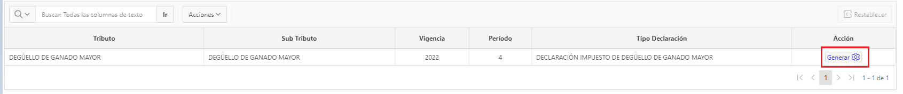

*Imagen 78. Proceso para la generación de la declaración*

1. Después de darle clic al botón generar, se visualizará la siguiente pantalla:

*Imagen 79. Declaración del impuesto de degüelle de ganado mayor*

En estas opciones de Uso, se debe seleccionar la **Clasificación, Opción de Uso** y **Fecha Máxima de Presentación.**

*Imagen 80. Sección opciones de uso*

En la siguiente opción se muestra la información que es traída por defecto.

*Imagen 81. Sección de información del contribuyente*

1. En esta opción debemos digitar la cantidad de cabezas

*Imagen 82. Sección liquidación del ganado sacrificado en el departamento*

Se procede a la opción de **Firmas**, donde se

1. Ingresar la información, después de digitar todo lo solicitado
2. 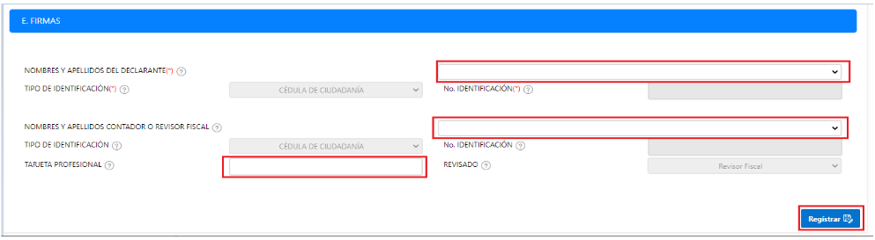Clic en el botón 

*Imagen 83. Sección de firmas*

1. Hacer clic en el botón 

*Imagen 84. Confirmación de la liquidación de aforo previamnete realizada*

***Nota:*** *Después de confirmar se debe hacer el proceso de notificación que fue explicado en el punto anterior. 2.3*

### Liquidación de Aforo

Para acceder a esta opción se debe ingresar por el módulo

**Fiscalización > Liquidación de Aforo > Aplicación Liquidación Aforo.**

*Imagen 85. Acceso a la opción de aplicación de liquidación de aforo*

Luego de hacer el proceso anterior se visualizará la siguiente pantalla donde procede a:

1. Seleccionar la liquidación
2. Hacer clic en el botón .

*Imagen 86. Proceso para la aplicación de la liquidación de aforo*

1. Dirigirse al flujo
2. Hacer clic en el botón 

En la siguiente imagen se visualiza el estado del proceso de Fiscalización.

*Imagen 87. Flujo en el proceso de certificado ejecutoria liquidación de aforo*

1. Clic en el botón 

*Imagen 88. Proceso para generar el certifocado de ejecutoria de liquidación de aforo*

**Nota:** *Después de dar clic en el botón* ***Generar****, viene el proceso de generar la plantilla, donde fue explicado en el punto 2.2*

1. Clic en el botón 

*Imagen 89 . Confirmación de la certifciación generada previamnte*

Después de hacer el proceso anterior

1. Hacer clic en el botón 
2. Clic botón Terminar que es donde se finaliza el proceso de Fiscalización de **Omisos Declarados.**

*Imagen 90. Finalización del proceso de fiscalización*

En esta opción se podrá ver cada Acto Generado en el proceso de Fiscalización anterior.

*Imagen 91. Actos generados durante el proceso de fiscalización*

## Omisos Liquidados

### Gestión de Selección de Población

Para realizar el proceso de fiscalización de omisos liquidados, se debe acceder a la siguiente opción del menú **Fiscalización > Gestión de Selección de Población**.

1. Hacer clic sobre la opción **Gestión de Selección de Población**, tal como se observa en la imagen a continuación:



*Imagen 92. Acceso a la opción gestión de selección de población*

1. Clic en la opción, se mostrará la siguiente ventana:

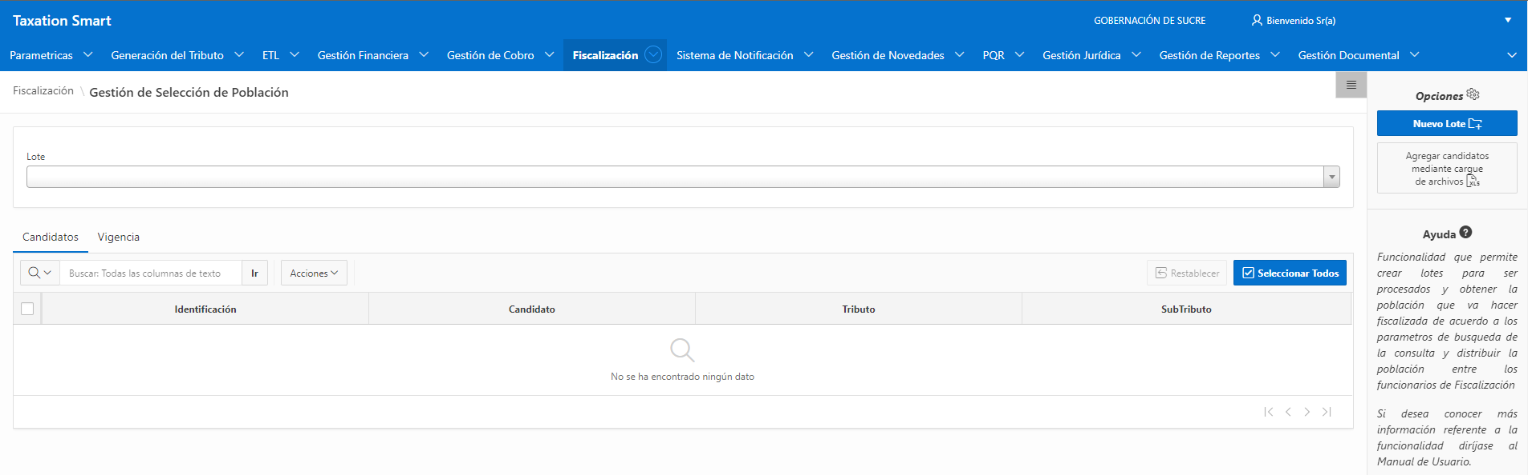

*Imagen 93. Opción general de gestión de selección de población*

Para realizar el proceso de fiscalización:

1. Crear un lote, mediante la opción , la cual se encuentra ubicada en la parte superior derecha. “le desplegará una ventana donde”.
2. Deberá de seleccionar el **Tributo**, **Programa**, **SubPrograma** y una **Observación**.
3. Luego de hacer diligenciado los parámetros hacer clic en el botón  como se muestra a continuación:

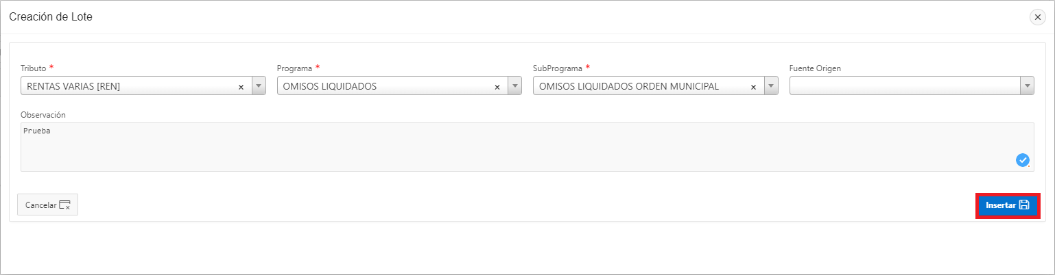

*Imagen 94. Proceso para agregar un nuevo lote*

El sistema le mostrará una alerta de que el proceso se realizó con éxito.

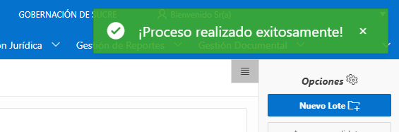

*Imagen 95. Alerta de lote creado con exito*

Creado el lote:

1. Seleccionar el lote para poblarlo con los respectivos candidatos a fiscalizar, a través de la opción  “que se encuentra ubicada en la parte derecha”.

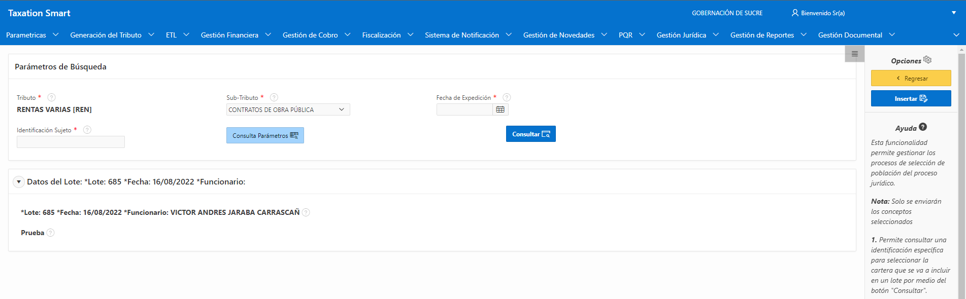

*Imagen 96. Proceso para poblar el lote creado anteriormente*

1. Deberá de ingresar y/o seleccionar el **SubTributo** y la **Identificación Sujeto**
2. Luego de diligenciado los parámetros, deberá hacer clic en el botón .

***NOTA:*** *Tendrá la opción de ingresar la* ***Identificación Sujeto*** *o consultarla mediante la opción .*

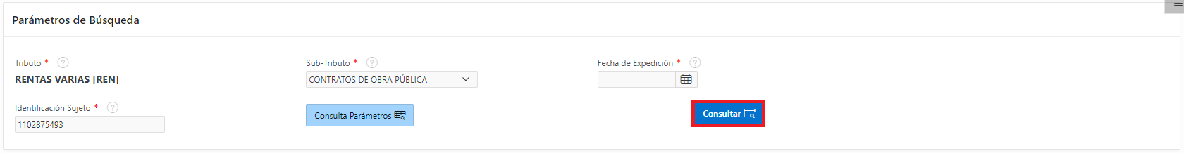

*Imagen 97. Proceso de selección de candidatos a fiscalizar*

El sistema cargará un apartado nuevo donde podrá seleccionar la vigencia y visualizar los propietarios.

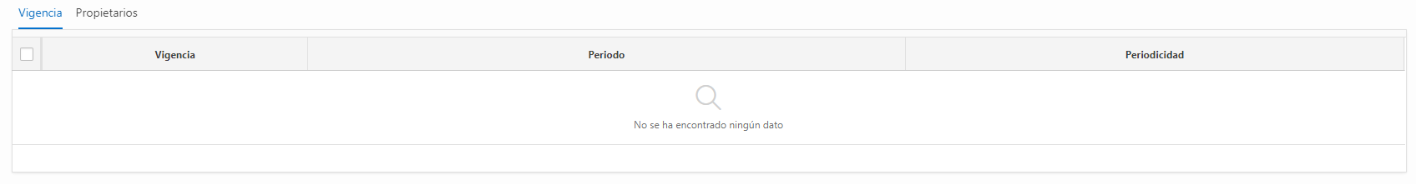

*Imagen 98. Sección para seleccionar las vigencias a fiscalizar*

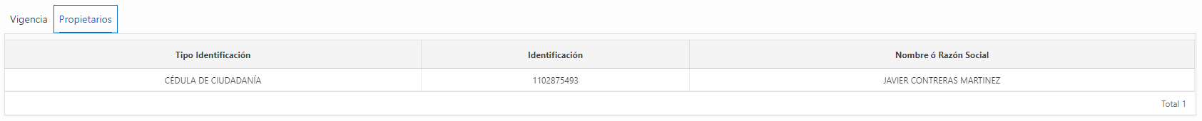

*Imagen 99. Sección para seleccionar los propietarios a fiscalizar*

Para realizar la selección de una vigencia:

1. Ingresar la **Fecha de Expedición** con el año de la vigencia que se va a seleccionar “al hacerlo la vigencia será cargada en el apartado de vigencias”.
2. Seleccionar la vigencia mediante la casilla de verificación .
3. Clic en el botón .

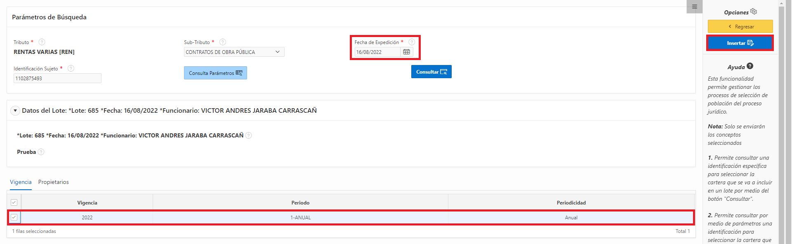

*Imagen 100. Proceso de población de un lote*

1. Dar clic en el botón  “este lo llevará a la ventana del lote donde podrá visualizar los candidatos añadidos”.

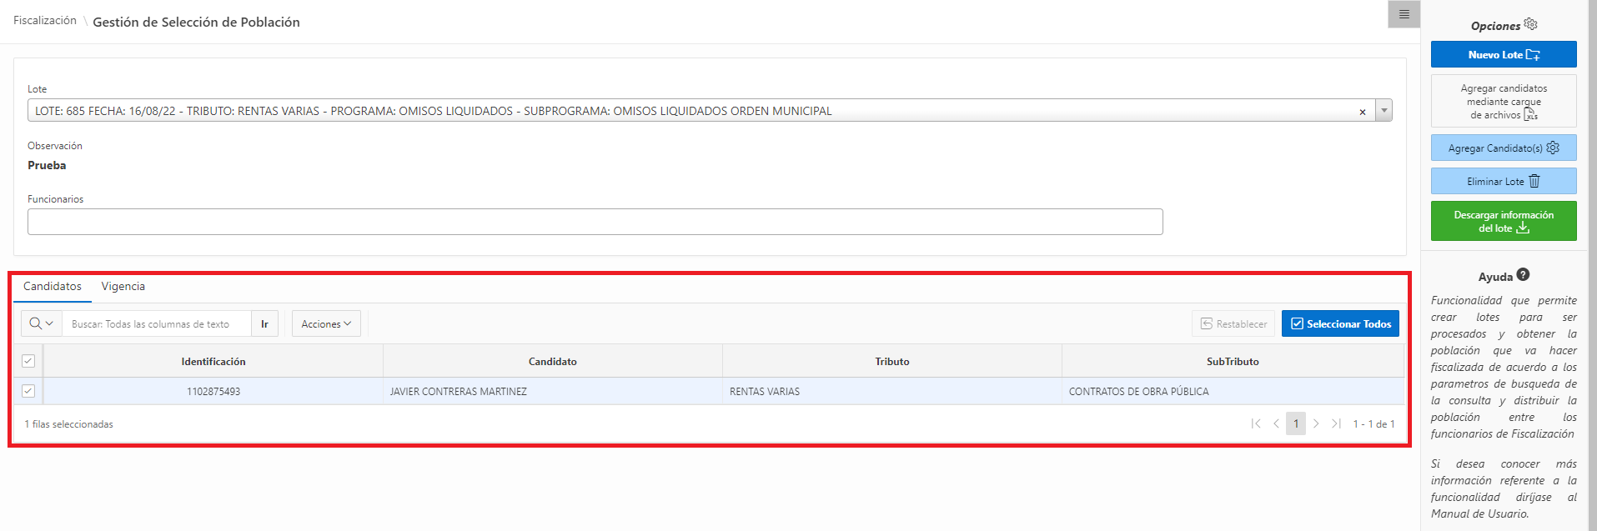

*Imagen 101. Lote poblado con los candidatos seleccionados*

1. Seleccionar el o los candidatos para la respectiva asignación de los funcionarios “el cual será seleccionado en el campo **Funcionarios**”.
2. Presionar el botón  “que se encuentra ubicado en la parte derecha”.

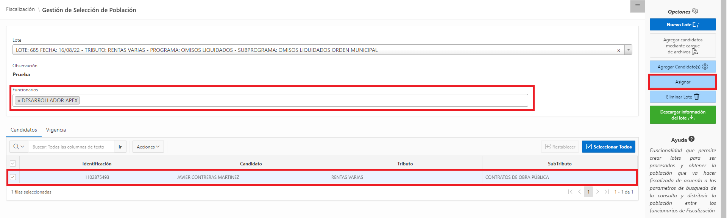

*Imagen 102. Asignación de funcionarios a el lote*

El sistema le mostrará una ventana de confirmación, a la cual deberá de hacer clic en el botón .

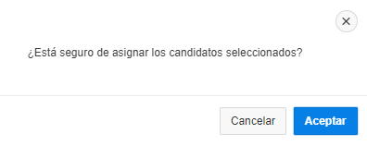

*Imagen 103. Ventana para confirmar la asignación de los canditados*

### Gestión de Fiscalización

Continuando con el proceso deberá acceder a la siguiente opción del menú

**Fiscalización > Gestión de Fiscalización**, :

1. Clic sobre la opción **Gestión de Fiscalización**, como se observa en la imagen:

*Imagen 104. Acceso a la opción de gestión de fiscalización*

En la sección **Candidatos Asignados** – **Candidatos:**

1. Seleccionar a los candidatos a realizar el proceso de fiscalización.

En la sección **Vigencias:**

1. 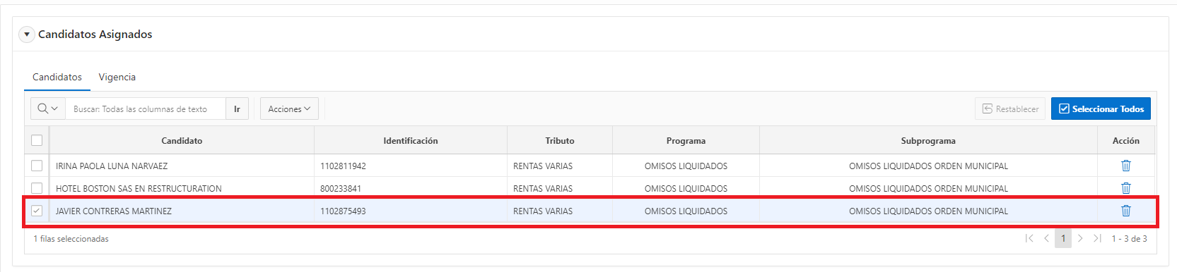Seleccionar la vigencia para comenzar con el proceso de fiscalización.

*Imagen 105. Proceso para seleccionar candidatos a fiscalizar*

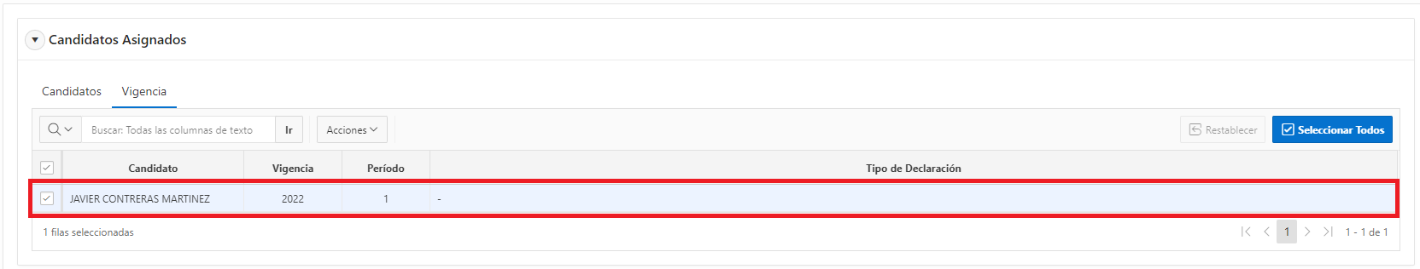

*Imagen 106. Proceso para seleccionar la vigencia a fiscalizar*

1. Clic en la opción  “la cual le mostrará una ventana de confirmación para iniciar el proceso”.
2. Clic en el botón .

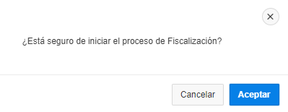

*Imagen 107. Ventana para confirmar el inicio del proceso de fiscalización*

Para verificar el flujo:

1. Consultar en la sección **Parámetros búsquedas** seleccionando el **Tributo**, el **Programa**, el **SubPrograma** y el **Flujo**. Los campos **Etapa** e **Identificación** son opcionales.
2. Presionar el botón .

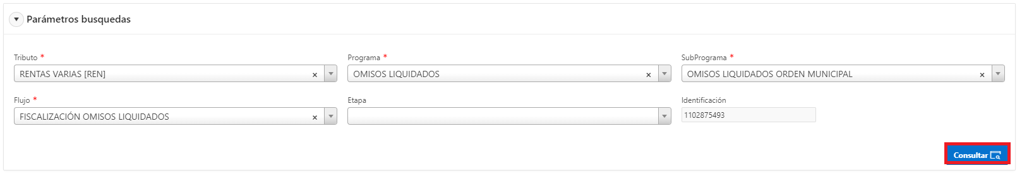

*Imagen 108. Proceso para la búsqueda del flujo*

Realizada la consulta, se muestra la información relacionada con los parámetros de búsqueda.

1. Para dirigirse al flujo deberá hacer clic en la opción .

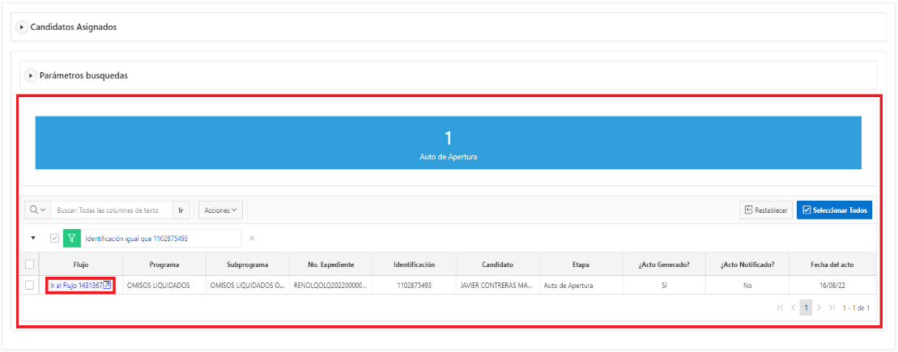

*Imagen 109. Información relacionda con el flujo de fiscalización*

En la opción del flujo se mostrará lo siguiente:

***NOTA:*** *El acto de* ***Auto de Apertura*** *se realiza automáticamente una vez se inicia el proceso de fiscalización.*

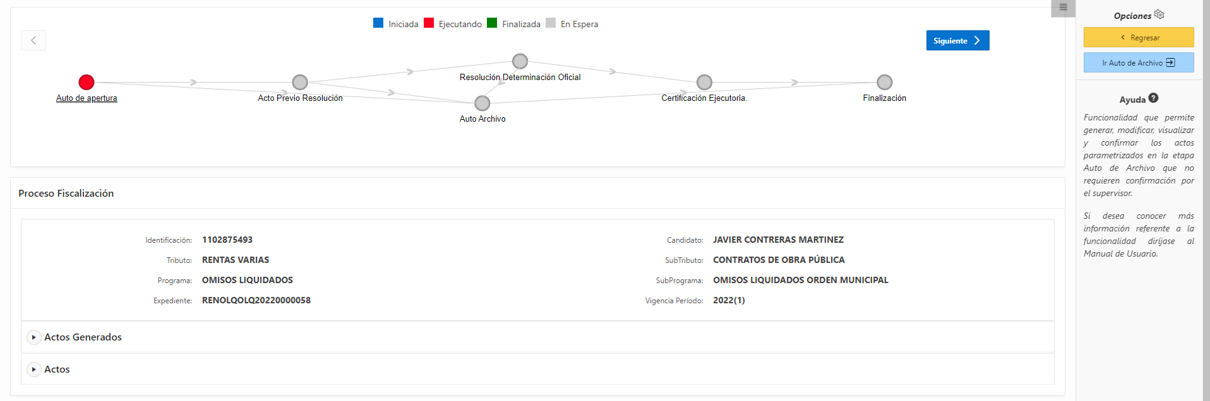

*Imagen 110. Flujo del proceso de fiscalización*

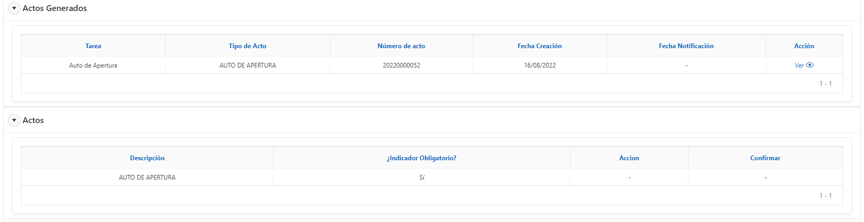

*Imagen 111. Sección para visualizar, generar y confirmar los actos*

Pasos para generar el registro de sanción liquidados

1. Presionar el botón .
2. Seleccionar y/o ingresar el **Acto**, la **Base Gravable**, **Fecha de Pago**, **Número** **Contrato** y **Objeto** **del** **Contrato** “luego de diligenciado los campos en la sección **Conceptos** cargará el detalle de los conceptos”.
3. Clic en el botón .

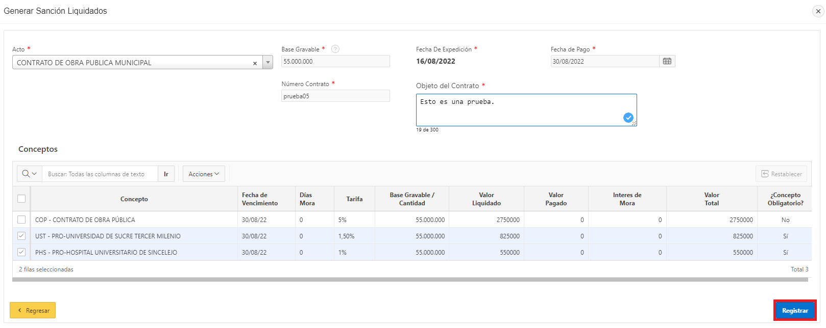

*Imagen 112. Proceso para generar el registro de sanción liquidados*

Pasos para la generación del acto previo a la determinación oficial

1. Seleccionar la sección **Actos** y hacer clic en el botón .

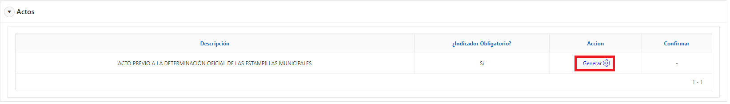

*Imagen 113. Proceso para la generación del acto previo a la determinación oficial*

1. Seleccionar la plantilla,
2. Hacer clic en el botón  y luego en el botón .

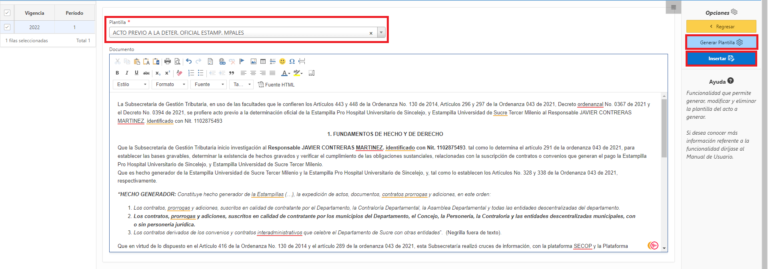

*Imagen 114. Proceso para la generación e inserción de la plantilla del acto a generar*

1. Hacer clic en el botón  y luego en el botón .
2. Seleccionar la sección **Actos.**
3. Presionar el botón .

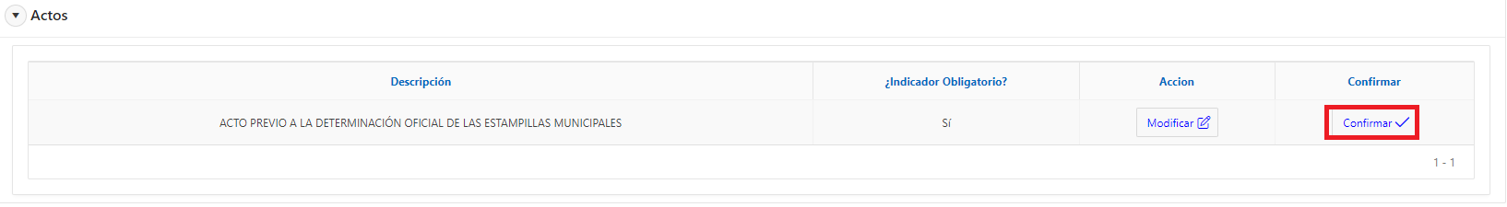

*Imagen 115. Confirmación del acto generado previamente*

El sistema le mostrará una ventana de confirmación,

1. Para continuar haga clic en el botón .

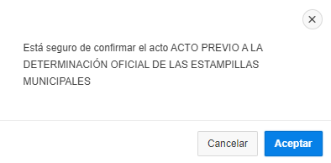

*Imagen 116. Ventana para confirmación del acto previo a la determinación oficial*

### Sistema de Notificación

Al realizar el proceso de notificación del acto previamente generado y confirmado mediante la siguiente opción del menú

**Sistema de Notificación > Notificaciones > Selección de Actos**:

* + - 1. Dar clic sobre la opción **Selección de Acto** como se observa a continuación:

*Imagen 117. Acceso a la opción de notificación de selección de actos*

* + - 1. Buscar y seleccionar el acto a notificar.
      2. 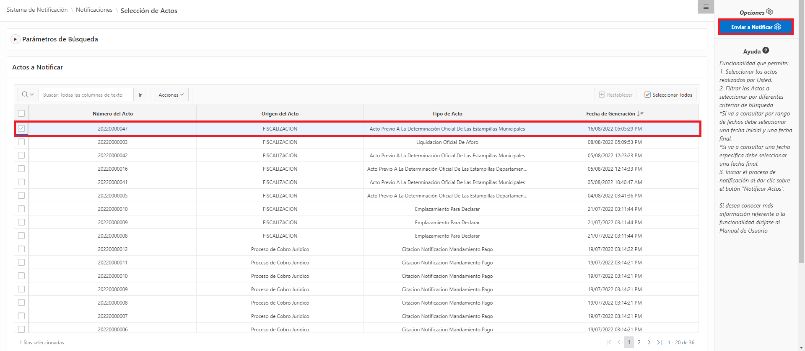Clic en el botón .

*Imagen 118. Proceso para enviar acto a notificar*

El sistema le mostrará una ventana de confirmación.

* + - 1. Presionar el botón .

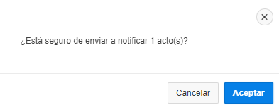

*Imagen 119. Ventana para confirmar él envió del acto a notificar*

Para acceder a esta opción, debe dirigirse al menú

**Sistema de Notificación > Notificaciones > Notificación Puntual**

* + - 1. Clic sobre la opción **Notificación Puntual**, tal como se observa a continuación:
      2. Seleccionar el acto y el responsable en sus respectivas secciones.

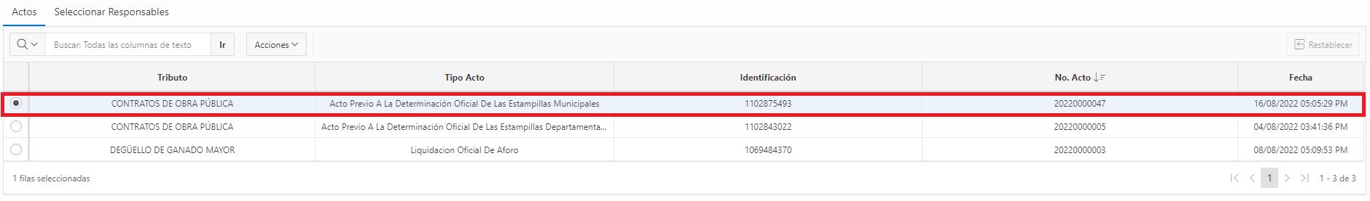

*Imagen 120. Proceso para seleccionar el acto a notificar*

* + - 1. Cargar la **Evidencia**.

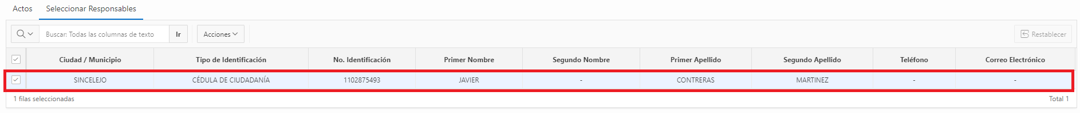

*Imagen 121. Proceso para seleccionar el responsable*

* + - 1. Cargar la evidencia.
      2. Seleccionar la **Fecha de Presentación** y el **Medio de Notificación.**
      3. Clic en el botón .

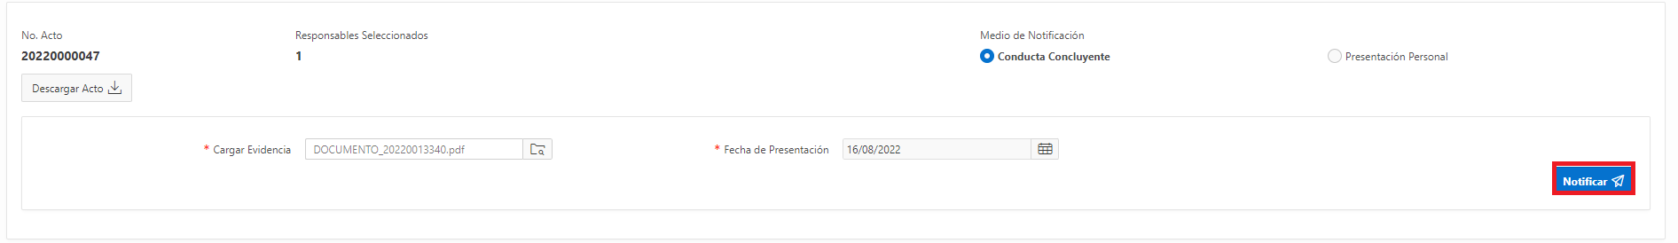

*Imagen 122. Proceso para notificar el acto*

Para continuar con el flujo:

* + - 1. Clic en el botón .

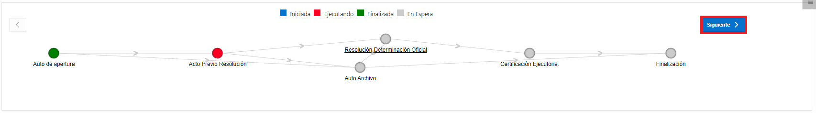

*Imagen 123. Flujo en el proceso de acto previo resolución*

***NOTA:*** *En la sección Acto generado podrá visualizar los actos generados dándole clic en la opción ver.*

A continuación:

Seleccionar la sección **Actos** y hacer clic en el botón .

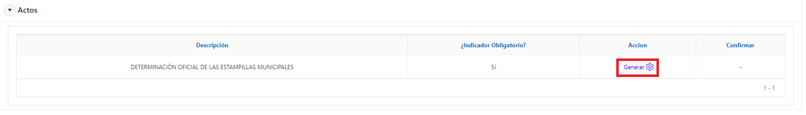

*Imagen 124. Proceso para la generación del acto determinación oficial*

Seleccionar la plantilla

Hacer clic en el botón  y luego en el botón .

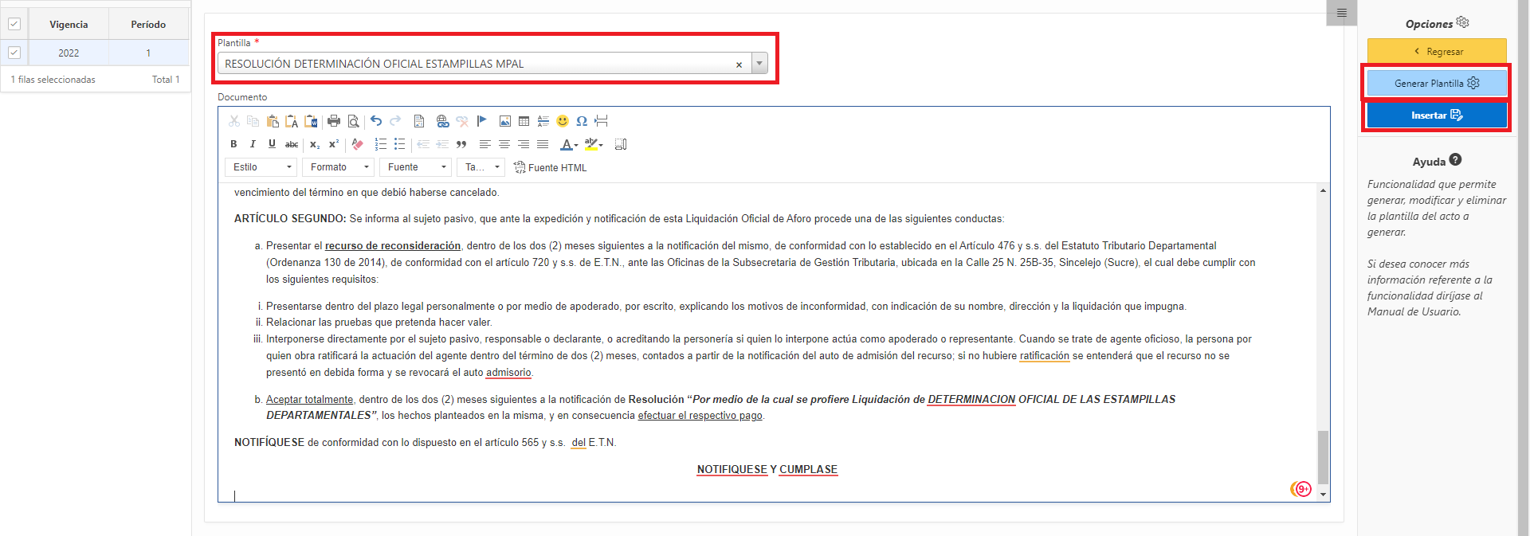

*Imagen 125. Proceso para la generación e inserción de la plantilla del acto a generar*

Hacer clic en el botón  y luego en el botón .

Seccionar la sección **Actos**.

Presionar el botón .

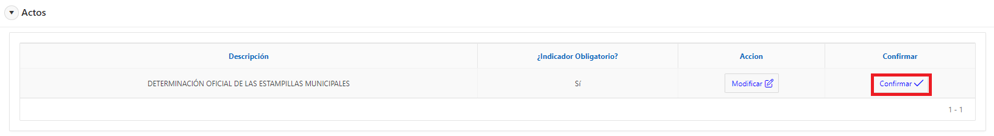

*Imagen 126. Confirmación del acto generado previamente*

El sistema le mostrará una ventana de confirmación.

Para continuar haga clic en el botón .

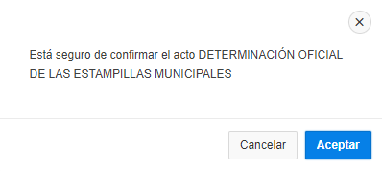

*Imagen 127. Ventana para confirmación del acto determinación oficial*

Al realizar el proceso de notificación del acto previamente generado y confirmado mediante la siguiente opción del menú **Sistema de Notificación > Notificaciones > Selección de Actos**:

* + - 1. Dar clic sobre la opción **Selección de Acto** tal como se observa en la imagen a continuación:

*Imagen 128. Acceso a la opción de notificación de selección de actos*

* + - 1. Buscar y seleccionar el acto a notificar.
      2. Clic en el botón .

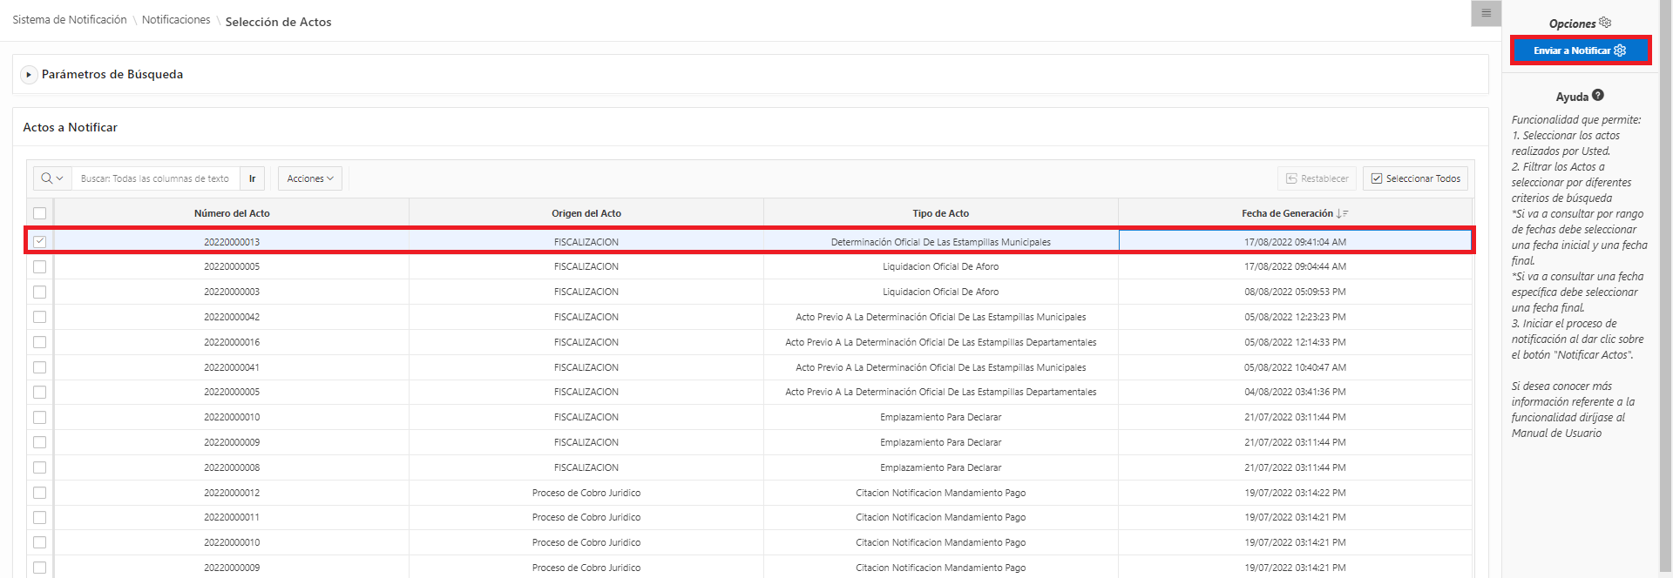

*Imagen 129. Proceso para enviar acto a notificar*

El sistema le mostrará una ventana de confirmación.

* + - 1. Presionar el botón .



*Imagen 130. Ventana para confirmar él envió del acto a notificar*

Para acceder a esta opción, debe dirigirse al menú

**Sistema de Notificación > Notificaciones > Notificación Puntual**

* + - 1. Clic sobre la opción **Notificación Puntual**, como se observa a continuación:
      2. Seleccionar el acto y el responsable en sus respectivas secciones.

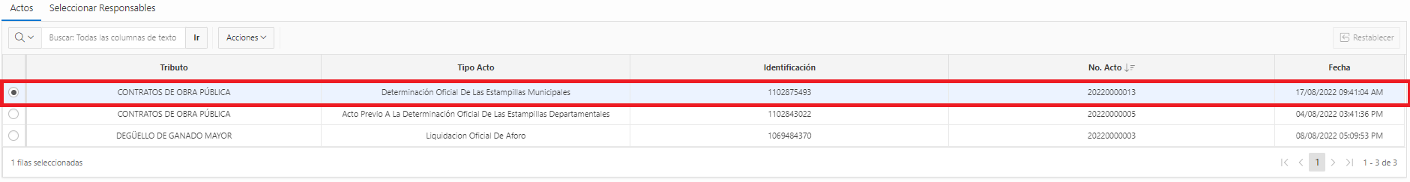

*Imagen 131. Proceso para seleccionar el acto a notificar*



*Imagen 132. Proceso para seleccionar el responsable*

* + - 1. Cargar la evidencia.
      2. Seleccionar la **Fecha de Presentación** y el **Medio de Notificación.**
      3. Clic en el botón .

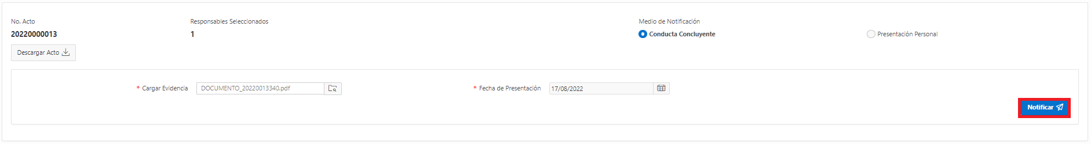

*Imagen 133. Proceso para notificar el acto*

Para continuar con el flujo:

* + - 1. 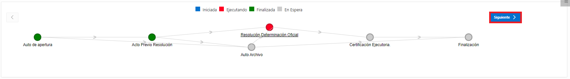Clic en el botón .

*Imagen 134. Flujo en el proceso de resolución determinación oficial*

Pasos para la generación del certificado de ejecutoria

Seleccionar la sección **Actos** y hacer clic en el botón .

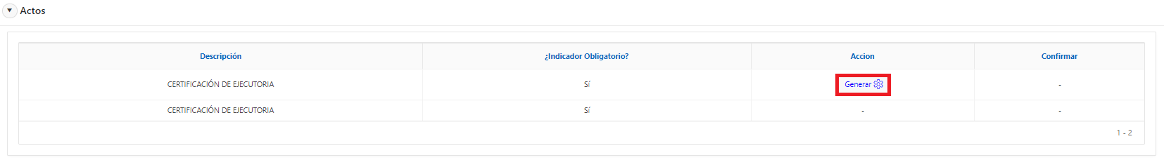

*Imagen 135. Proceso para la generación del certificado de ejecutoria*

Seleccionar la plantilla

Hacer clic en el botón  y luego en el botón .

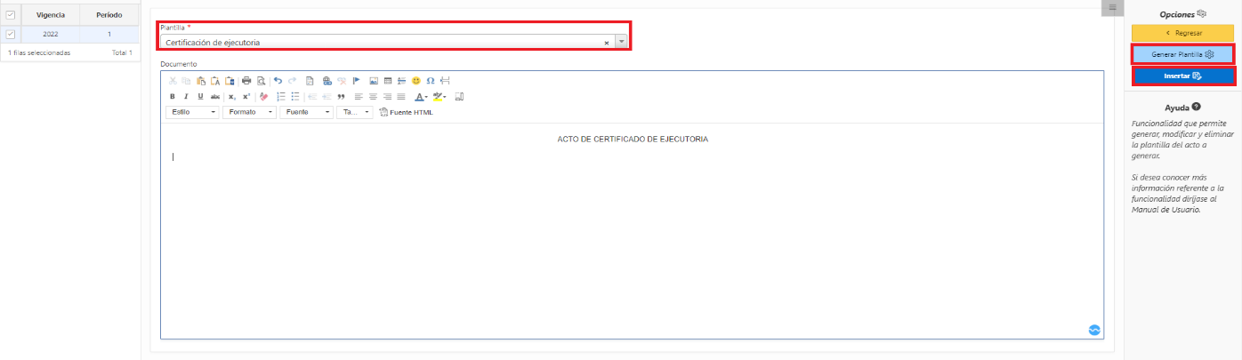

*Imagen 136. Proceso para la generación e inserción de la plantilla del acto a generar*

Hacer clic en el botón  y luego en el botón .

Seccionar la sección **Actos**.

Presionar el botón .

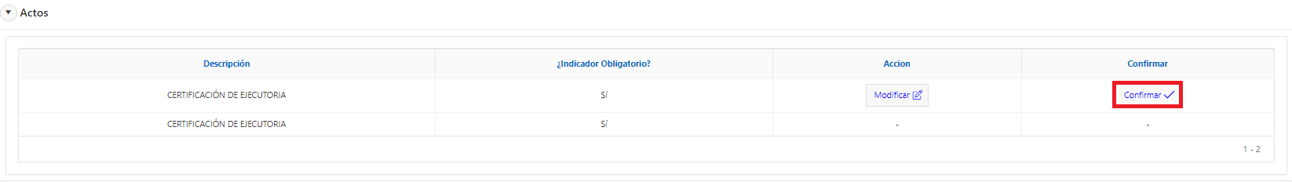

*Imagen 137. Confirmación del acto generado previamente*

El sistema le mostrará una ventana de confirmación.

Para continuar haga clic en el botón .

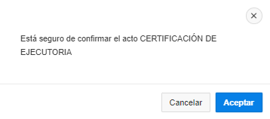

*Imagen 138. Ventana para confirmación del acto determinación oficial*

Para continuar con el flujo:

Clic en el botón .

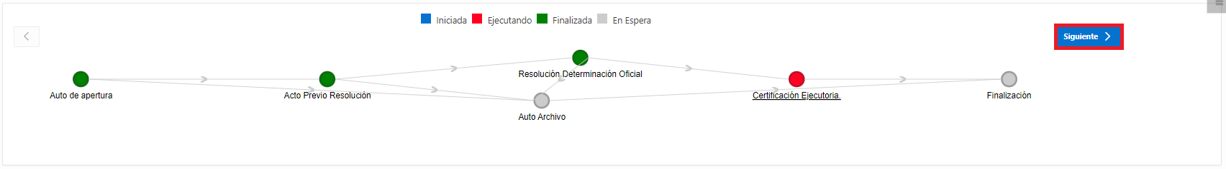

*Imagen 139.Flujo en el proceso de certificación ejecutoria*

Para finalizar el procedo de fiscalización presione el botón .

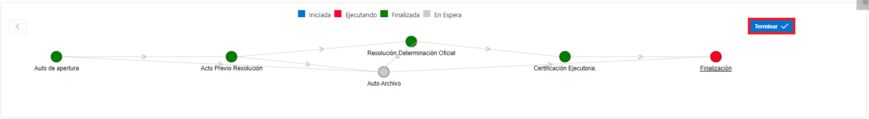

*Imagen 140. Flujo del proceso de fiscalización finalizado*

El sistema le mostrará una ventana de confirmación.

Para continuar haga clic en el botón .

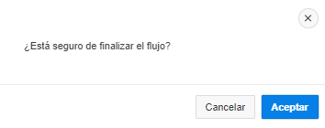

*Imagen 141. Ventana para confirmar la finalización del flujo*

Confirmado el flujo se mostrará con todas sus etapas y actos generados.

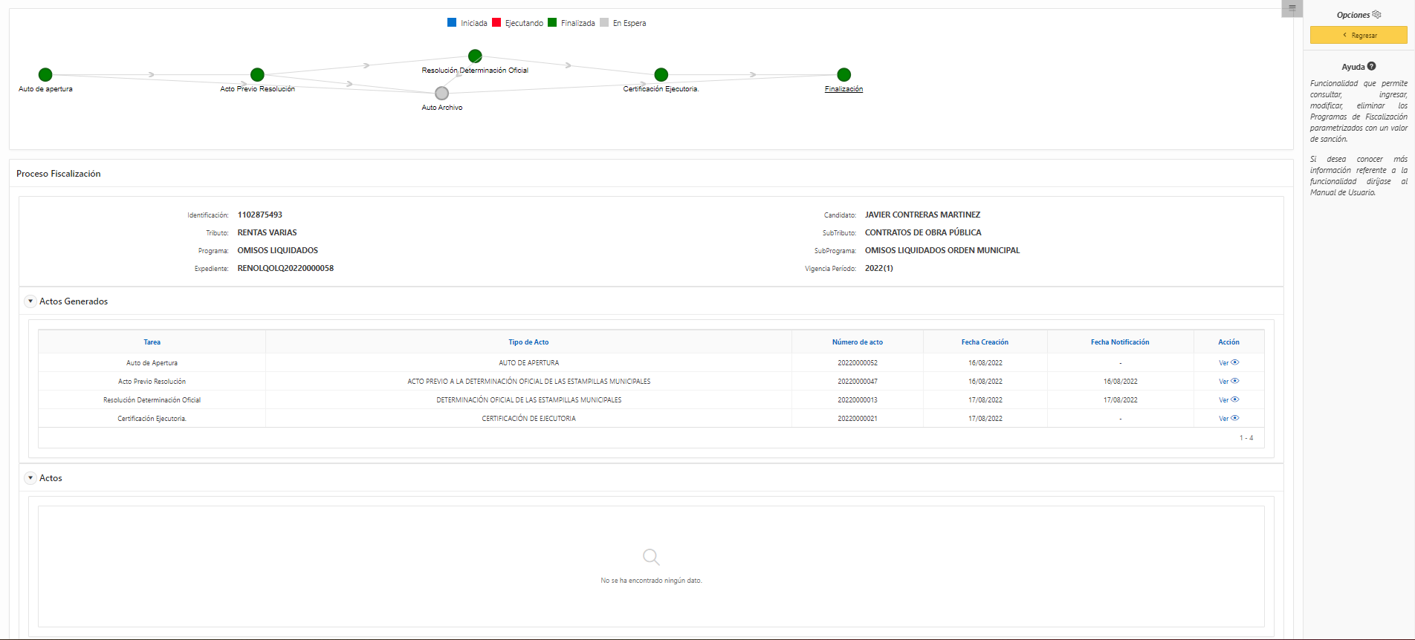

*Imagen 142. Vista general del proceso de fiscalización de omisos liquidados*